Actividad volcánica genera el cierre del volcán Poás de forma preventiva

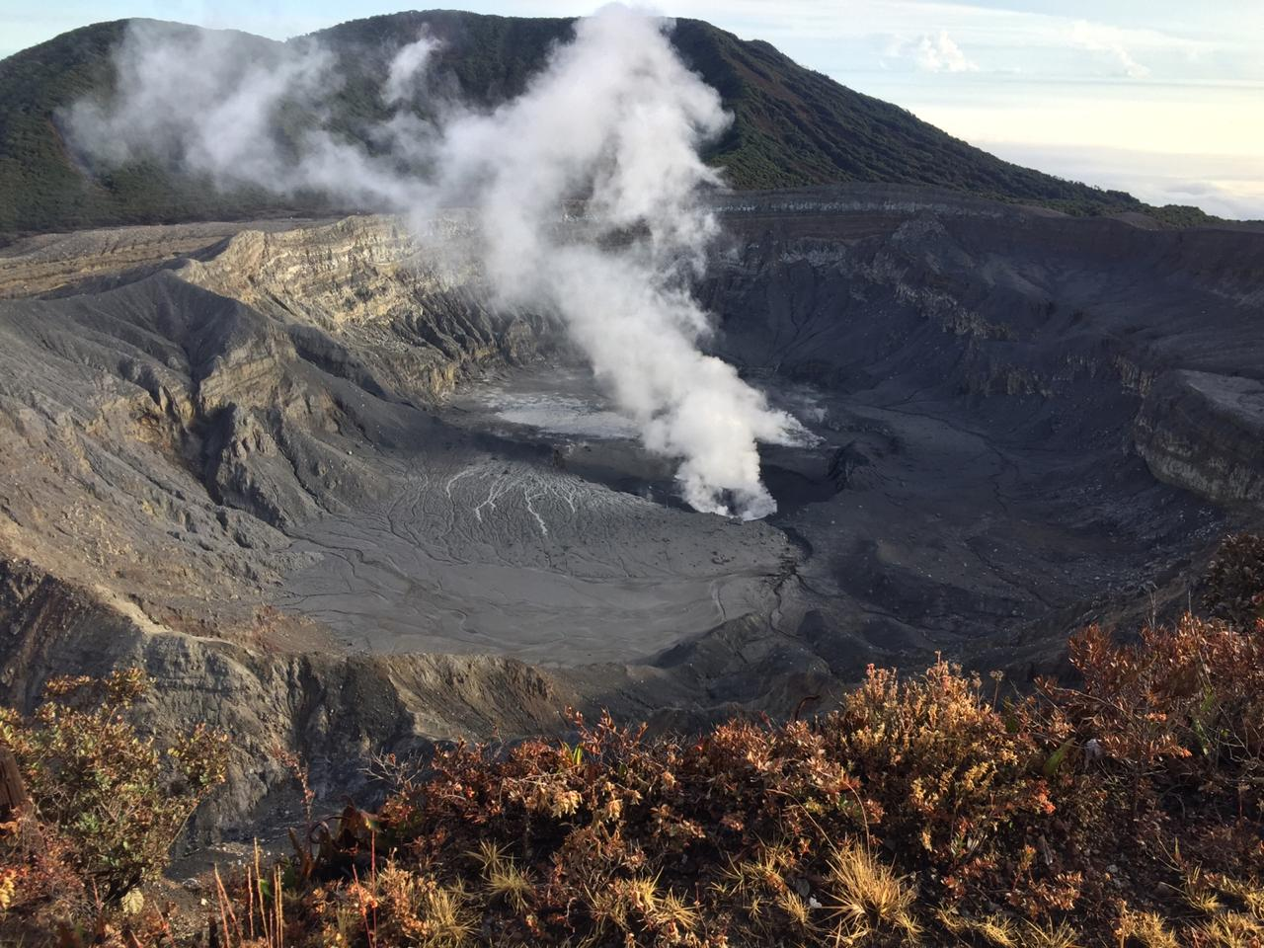
Imagen del volcán Poás cortesía de personeros parque nacional volcán Poás
- El CAT y la CNE recomiendan a las autoridades del Parque Nacional Volcán Poás, no abrir el parque hoy y el día de mañana, para tener una ventana de 48 horas de observación y valoración de la información.
- Volcán presentó erupción de 3 km de altura.
- El cierre se propuso principalmente por el material ácido que se proyectó hacia el mirador, las fumarolas, la actividad sísmica, así como la caía de ceniza en ese sector.

San José, 23 de septiembre de 2019. Debido al aumento de la actividad volcánica en el Parque Nacional Volcán Poás durante los últimos días, así como la caída de una espuma muy ácida y salina altamente corrosiva que se presentó el pasado viernes y sábado, aunado a una erupción mayor con una columna de vapor de unos 3 km de altura (8:59 p.m.), el Comité Asesor Técnico (CAT) de Vulcanología y Sismología de la Comisión Nacional de Prevención de Riesgos y Atención de Emergencias (CNE), recomendó el cierre temporal que fue ejecutado esta mañana por el Sistema Nacional de Áreas de Conversación (SINAC) como una medida preventiva.
En reunión de hoy a medio día del CAT, se mantiene la recomendación a las autoridades del Parque Nacional Volcán Poas, de no abrir el parque el día de mañana, para tener una ventana de 48 horas de observación (hoy y mañana), con el fin de evaluar la evolución de la actividad del macizo, para garantizar la protección de turistas y guardaparques, ya que la actividad sísmica que se está presentando ha sido similar a la del pasado domingo antes del evento mayor.
De no presentarse ningún inconveniente y tras tener un análisis favorable, el Parque estaría habilitando su acceso para el día miércoles.
Según manifestó Alexander Solís, presidente de la CNE, esta ventana de observación ha sido parte de las medidas que se han tomado en varias ocasiones, con el fin de buscar un punto medio en el cual se pueda generar la menor afectación al turismo, pero también la mayor seguridad tanto a visitantes como a los guarda parques.
El cierre se propuso principalmente por el material ultraácido que se proyectó hacia el mirador, las nuevas fumarolas, el tipo de actividad sísmica, así como la caída de ceniza en ese sector. Este material puede provocar irritación en las personas con problemas respiratorios como tos, así como irritación severa en los ojos y alergias en la piel, en particular siendo más vulnerables los menores de edad y los adultos mayores.
Recuento de actividad del Volcán Poás
Las pasadas actividades eruptivas relevantes del Poás se dieron en abril del 2017 que motivaron al cierre del parque nacional.
Asimismo, se presentaron erupciones menores de enero a marzo del 2018 y a mediados de febrero del presente año, cuando el volcán se mantuvo con mucha actividad de gases ácidos (niebla volcánica ácida en las partes altas de Grecia) y esporádica caída de ceniza que afectaron a diversos poblados en sus faldas suroeste.
En el Poás, a partir del 5 de agosto del 2019, se comenzó a secar aceleradamente el lago cratérico. Para el 6 poseía mucha salida de gases (actividad exhalativa) que se prolongó hasta el día 13.
Durante la tarde del 11 de septiembre, se presentaron pequeñas erupciones hidrotermales, actividad que se mantuvo con altibajos hasta el 17 de ese mes.
Para el 19 de septiembre se presentó la caída de pequeñas partículas (aerosoles) que afectaron la vegetación del parque (quemadura por lluvia ácida) y una erupción a las 8:16 a.m. según reportaron la Red Sismológica Nacional (RSN: UCR-ICE), y el Observatorio Vulcanológico y Sismológico de Costa Rica (OVSICORI-UNA), además de la desaparición del lago cratérico.
Los días 20 y 21 de septiembre la columna de gases era de 1-2 km y se dio la caída de una espuma muy ácida y salina (día 20 temprano), altamente corrosiva. Una erupción mayor se dio la noche del 22 (8:59 p.m.) con una altura de la columna de vapor de unos 3 km.
Recomendaciones
La CNE le recomienda a la población:
* En caso de encontrarse en una zona con caída de ceniza usar protección respiratoria, pero lo principal alejarse de zona de afectación.
* Se aconseja a las personas con bronquitis crónica, enfisema, asma y otras enfermedades respiratorias, así como personas susceptibles como recién nacidos y adultos mayores, deben permanecer en el interior de edificios, viviendas y evitar la exposición innecesaria a los gases y cenizas.
* Utilizar anteojos en lugar de lentes de contacto para proteger los ojos de la irritación.
La CNE, la RSN: UCR-ICE, y el OVSICORI-UNA mantendrán vigilancia permanente de las condiciones del volcán Poás con sus equipos de monitoreo volcánico (sismicidad, medidor de gases, deformación, estación meteorológica y cámaras.

